Gaufres à la flamande
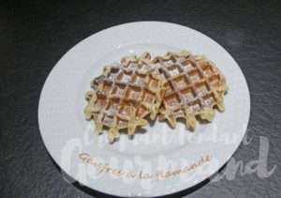 Pour une trentaine de gaufres
- 115 g de beurre
- 2 œufs
- 420 g de farine T 55
- 1 càc de levure sèche de boulanger
- 30 g de sucre
- ¼ de càc de vanille en poudre
- 300 ml de lait
- 180 g d'eau
- ½ càc de sel
.
Faire fondre le beurre sans le laisser trop chauffer.
Clarifier les œufs. Monter les blancs en neige avec 1 cuillerée à café de sucre.
Mélanger dans le bol du robot la farine avec la levure et le reste du sucre.
Déposer les jaunes d'œufs, la poudre de vanille, le sel, le lait, l'eau et le beurre.
Bien mélanger jusqu'à l'obtention d'une pâte lisse, épaisse mais coulante.
Incorporer délicatement les blancs en neige à la spatule.
Couvrir et laisser reposer une trentaine de minutes.
Faire chauffer le gaufrier (je l'ai graissé une seule fois avant la première gaufre).
Verser une petite louche de pâte sur chaque plaque.
Faire cuire quelques minutes en surveillant jusqu'à ce que les gaufres soient bien dorées.
Les déposer sur un plateau ou une grille bien à plat.
Si vous les préparez à l'avance, elles seront bien meilleures une fois réchauffées quelques minutes au four ou dans le grille-pain.

